Voor website Gelre ziekenhuizen. Opnemen bij onderdeel: “Uw mening telt”.
Sinds 2020 neemt Gelre ziekenhuizen jaarlijks in het derde kwartaal deel aan de PatiëntErvaringsMeting,
die opgezet is door de Nederlandse Vereniging van Ziekenhuizen (NVZ) in samenwerking met bureau Expoints.
Resultaat PatientErvaringsMeting Kwartaal 3 van 2023
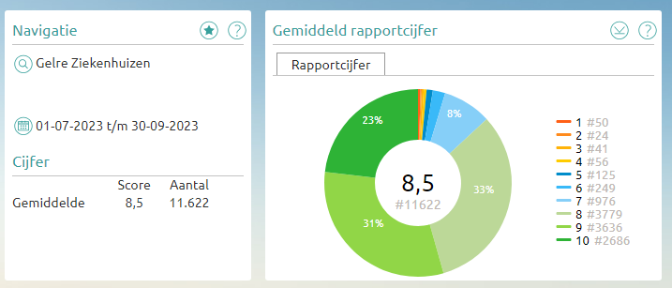
De vragenlijst werd gestuurd naar 32.146 patiënten.
In totaal vulden 11.622 patienten de vragenlijst in. Respons: 37,5 %.
Bij respons > 33,3 % mogen de resultaten als representatief worden beschouwd.
Gelre wil transparant zijn voor patiënten en andere partijen, bv. zorgverzekeraars.
Open communicatie over de uitkomsten van deze landelijke meting draagt daaraan bij.
Op www.ziekenhuischeck.nl wordt het gemiddelde rapportcijfer van deze PEM gepubliceerd.

Ria Klein Koerkamp, Adviseur Patiëntenparticipatie

